第四章 光学仪器的基本原理

目的要求：通过本章的学习，使学生：1 、了解人眼的结构和重要性，注意保护视力；2、掌握望远镜和显微镜的放大本领，熟悉数值孔径和相对孔径；3、 理解入射光瞳、光通量、亮度和照度等概念及物镜的聚光本领；4、了解球差和色差及其矫正方法；5、掌握助视仪器的成象分辨本领和分光仪器的色分辨本领。
重 点： 望远镜和显微镜的放大本领、助视和分光仪器的分辨本领。
注 意： 本章与前两章有紧密的联系，它既可以与Chap.2配合出题，又可以和Chap.3配合出题，并可单独出题。且引入的新知识又很难理解，实际上是前两章的综合应用，在科研、生产等实践中有重要意义。
难 点： 光栅、光瞳及光度基本概念。

色差：（折射率随波长而变）
象差：（起出近轴区域）
破坏了象的清晰度，但从能量方面视场广阔方面，物体不宜限于近轴范围以内。这就是说：一方面要求成象清晰，尽可能消除象差和色差。另一方面又要求象场广阔而明亮，这些常常不可兼得。
如果要使象差越小，衍射就会越明显，衍射花样减小，象差又趋明显。两者又是不可分割的，这又是另一类矛盾成象清晰度与细节分辨程度的关系。
为了使这些关系有一个适当的处理标准，人们就特别注意权衡光学仪器的放大本领，聚光本领和分辨本领这些方面的得失。本章中对这些问题只作原理上的初步介绍。

§4.1 人的眼睛
一、人眼结构
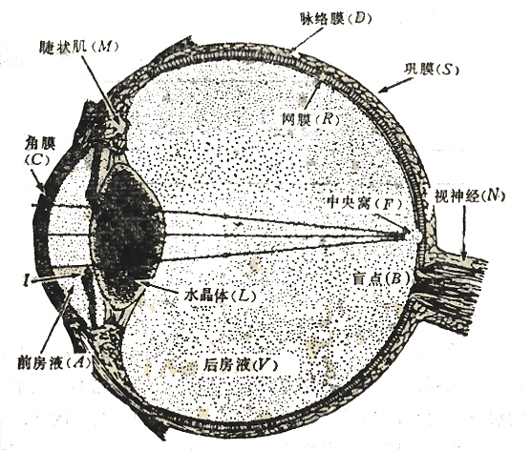
图4-1
前房：淡盐溶液
后房：玻璃液（胶性透明液体）
折射率均为 宏膜
二、简化眼
人眼是一共轴光具组，这一光具组能在视网膜上形成清晰的象。由于这一共轴光具组结构很复杂，因此在许多情况下，往往将人眼简化为只有一个折射球面的简化眼。
简化眼结构的光学常数为
折射面曲率半径
网膜曲率半径

三、人眼的调节功能
人眼的光心：简化眼的曲率中心。
眼对物体的大小感觉：是以物体在视网膜上所形成的象对光心的张角大小来衡量的。
为了使不同距离的物体都能在网膜上形成清晰象，必须改变眼睛的焦距，人眼的调节主要借助于水晶体的作用。
远点：（松驰）能看清楚的最远点。
近点：（紧张）能看清楚的最近点。
明视距离：适当的照明下，通常的眼观察眼前25cm处的物体不费力，而且能看清楚物体的细节。
近视眼：远点在有限距离。（远点移近）
远视眼：近点变远。

§4.2 助视仪器放大本领
一、放大本领的概念
助视仪器：用以改善和扩展视觉的光学仪器。如：放大镜、显微镜、望远镜等。
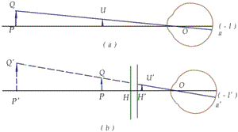

图4-2
放大本领：
即象对眼的张角与物体直接对眼的张角之比

二、放大镜
要明察秋毫，不但应使物体对眼有足够大的张角，而且还应取合适的距离。显然对眼睛来说，这两个要求是相互制约的，若在眼睛前面配置一个凸透镜便能解决这一问题。
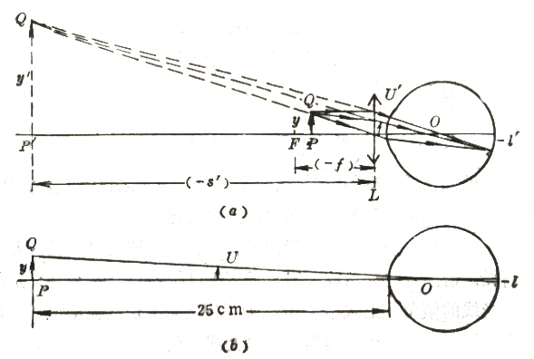
图4-3
则：
若cm 则：M=2.5x

§4.3 目镜
一、目镜的作用
目镜也是放大视角用的仪器。通常放大镜用来直接放大实物，而目镜则用来放大其它光具组所成的象。复杂的助视光学仪器总是包括物镜和目镜两部分。目镜通常由不相接触的两个薄透镜组成，面向物体的透镜称为场镜，接触眼睛者称为视镜。常配备一块分划板，板上包含一组叉丝或透明刻度尺，以提高测量的精度。
二、两种目镜
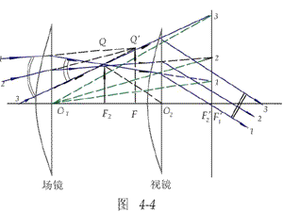
（一）惠更斯目镜

（二）冉斯登目镜
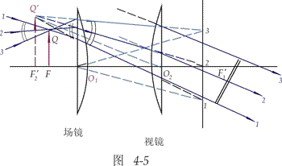

§4.4 显微镜的放大本领
目镜的放大本领一般不超过20x，在某些应用上仍嫌太小，欲进一步提高放大本领，就要用组合的光具组构成放大镜，这种放大镜称为显微镜。最简单的显微镜是由两组透镜构在的，一组为焦距很短的物镜，另一组是目镜，通常用惠更斯目镜。
一、显微镜的光路图
为简单起见，显微镜的目镜和物镜各以单独的一块会聚薄透镜来表示。在明视距离处。

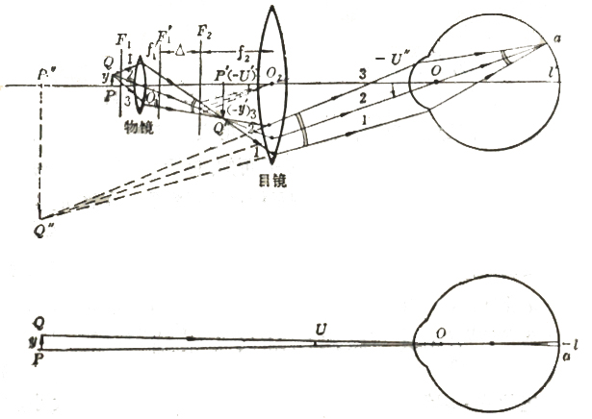
图4-6
二、显微镜的放大本领
先计算物镜的横向放大率
则：
欲使物镜所成的象尽量的大，物镜的焦距必须很短。其次考虑目镜的放本领。目镜当作放大镜，将放大，在明视距离处，根据前一节讲的内容
也必须很短。要使最后的象尽量地大，的位置应尽量地靠近目镜物方焦平面F₂。这样直线可看作与近似地互相平行。
则：视角
这就是显微镜所成象的视角。若不用显微镜而直接看置于明视距离处的这个物体，则视角为
于是显微镜的放大本领为
因为f₁和f₂都很短，可近似地当作光学间隔，亦可近似地当作物镜与目镜之间的距离，即镜筒之长l，于是：
显微镜的放大本领亦可用下述方法导出，物镜和目镜组成的复合光具组的焦距为
把整个显微镜当作一个简单的放大镜，应用，即得放大本领
与上面结果几乎完全一致。理论是自洽的。

§4.5 望远镜的放大本领

望远镜是帮助人眼对远处物体进行观察的光学仪器。观察者是以对望远镜象空间的观察代替物空间的观察。而所观察的象，实际上并不比原物大，只是相当于把远处的物体移近，增大视角，以利观察。
望远镜也是由物镜和目镜组成的，物镜用反射镜的称反射式望远镜，物镜用透镜的称折射式望远镜。目镜是会聚透镜的称为开普勒望远镜，目镜是发散透镜的称为伽利略望远镜。

一、开普勒望远镜
由两个会聚薄透镜分别作为物镜和目镜所构成的天文望远镜，是开普勒于1611年首先提出的。也称折射望远镜。
和重合 位于无限远处（望远镜的结构通常是这样）
眼睛在O处看这象的视角为

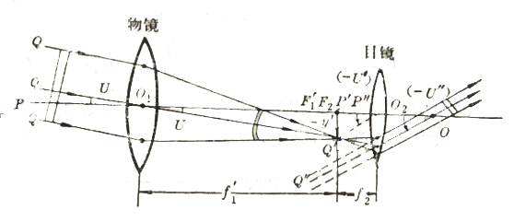
图4-7
不用望远镜直接看远物。视角为
所以望远镜的放大本领为
由此可见物镜的焦距越长，目镜的焦距越短，则望远镜的放大本领越大，M为负值，故形成的是倒立的象。

二、伽利略望远镜
伽利略于1609年创制的这种望远镜的特点，是用发散透镜来做目镜。物镜的象方焦点仍和目镜的物方焦点相重合。
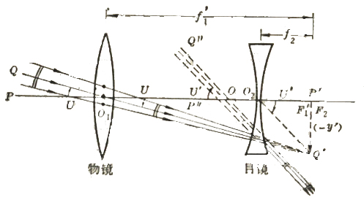
图4-8
对眼睛所张的角可认为
放大本领仍为
是一正值，故形成正立的象。
开普勒和伽利略望远镜的物镜和目镜所成的复合光具组的间隔等于零。这样的光具组叫做望远光具组。它的特点是平行光束通过时，透射出来的仍是平行光束，但方向改变。整个光具组的焦点和主平面都在无限远。伽利略望远镜的视场较小，开普勒望远镜的视场较大。不论哪一种望远镜，物镜的横向放大率都小于1。可见放大本领与横向放大率是有区别的。

§4.6 光阑、光瞳
一、光阑的概念
以上讨论光学仪器的放大本领时，没有考虑到光束截面积的大小。就是说，没有考虑到光能流的多少。但实际上这是一个相当重要的问题。因为象的明亮程度取决于光能流的多少。光学元件的边缘，或者一个有一定形状的开孔的屏（称为光阑），光阑在光学系统中起限制光束的作用。透镜的边缘也可看作是光阑。

二、有效光阑和光瞳
以两个共轴薄透镜组成的光具组为例来说明：
设两透镜有相等的孔径D，彼此相隔的距离为d。
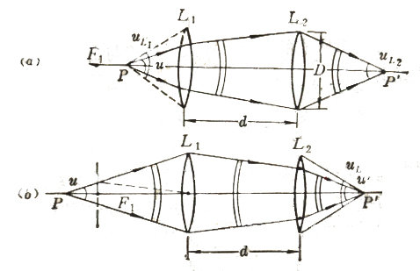
图4-9
实际起着限制光束作用的，在第一种情况中是的边缘，在第二种情况中则是透镜的边缘。现在要寻找一个普遍的方法，以便能确定任何复杂光具组的所有反射镜，透镜或开孔的屏中究竟哪一个在实际上起着限制光束的作用。
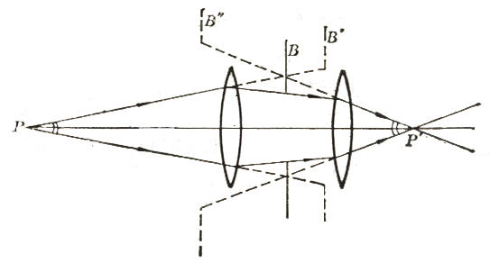
图4-10
上图中B为光阑，和为由光阑前的光具组和光阑后的光具组分别给B所成的象，由于这些边缘是共轭的，所以通过B的一切光线都通过和的边缘，反之亦然。在所有各光阑中，限制入射光束最起作用的那个光阑，叫做孔径光阑或有效光阑。设上图中B为有效光阑，则它被自己前面部分的光具组所成的象叫做入射光瞳，出射光瞳。入射光瞳与出射光瞳对整个光具组来讲是共轭的。

三、有效光阑和光瞳的计算
以薄透镜L和光阑AB所组成的最简单光具组为例。设光阑与透镜的距离小于，光阑的直径小于透镜的孔径D。先设物点在F处。讨论怎样决定边缘光线与之间的夹角。
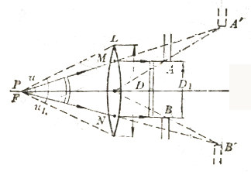
图4-11
由光阑AB通过透镜L所成的像的位置，便可决定FM和FN的夹角。通过整个光具组的光束的顶角，等于从发光点F看光阑象所张的顶角。为从同一发光点F看透镜边缘所张的顶角。在条件下，，所以AB是光具组对于F点的有效光阑。
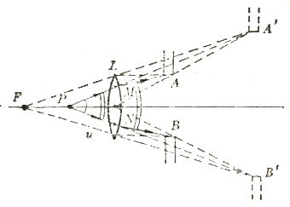
图4-12
如果物点不在F处，仍可用同样方法来确定从P发出而能通过光阑AB的光束的顶角。仍在PM和的延长线上。若，P点在F以内，因，故AB仍然是有效光阑。
综上所述，可得寻找任何光具组有效光阑的方法：先求出每一个给定光阑或透镜边缘由其前面那一部分光具组所成的象，从指定的物点看所有这些象和第一个边缘所张的各顶角，在这些顶角中找出最小的那一个，和这最小顶角对应的光阑就是对于该物点的有效光阑。
由此并可求得入射光瞳和出射光瞳，如有效光阑在光具组的最前面，则它和入射光瞳重合，如在最后面，则它和出射光瞳重合。任何一个光瞳可能是实象，也可能是虚象。
由物平面与主轴的交点对入射光瞳半径两端所张的角，定义为入射孔径角（也称孔径角）。由象平面与主轴的交点对出射光瞳半径两端所张的角，定义为出射孔径角（也称投射角）。
通过有效交阑中心的光线叫做主光线。主光线也应该通过光具组的入射光瞳与出射光瞳的中心。
因为光阑象的位置是不变的，它对不同的物点所张的角不相等，故最后比较各光阑象在物点所张角度的大小时，找到的有效光阑将随物点的位置而变化。有效光阑总是对某一个参考点而言的。
在讨论实际通过光具组的光束顶角的大小时，只要作出入射光瞳和出射光瞳，正确地表示他们的位置和大小，把它们的边缘所有各点和物点象点连接起来，就得到所求光束顶角的大小。
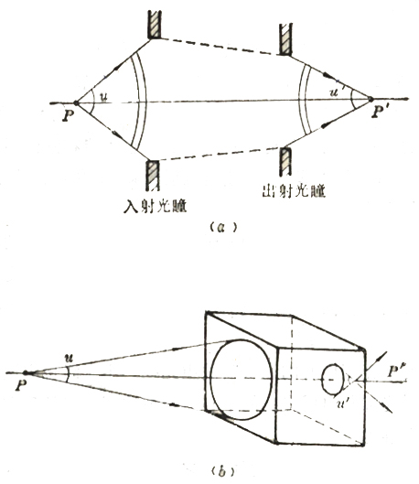
图4-13

§4.7 光能量的传播

前面讨论的内容主要是光的传播方向问题，现在讨论光能量的传播问题。
一、辐射通量和视见函数
设光源表面s向所有方向辐射出各种波长的光。此光源表面一个面积元ds的辐射情况，可以用单位时间内该面元ds辐射出来的所有波长的光能量（也就是通过该面积的辐射功率）来表示。这就是面积元ds的辐射通量，用表示，单位为瓦特。
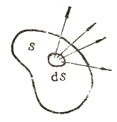
图4-13
定义从光源面积元ds辐射出来的波长在间光辐射通量为：
称为谱辐射通量密度

二、视见函数
辐射通量代表的是光源面积元在单位时间内辐射的总能量的多少，而我们感兴趣的是其中能够引起视觉的部分，相等的辐射能量，由地波长不同，人眼的感觉也不相同，为了研究客观的辐射通量与它们在人眼所引起的主观感觉强度之间的关系，首先必须了解眼睛对各种不同波长的光的视觉灵敏度。人眼对黄绿色光最灵敏，对红色和紫色光较差，而对红外光和紫外光，则无视觉反应。在引起强度相等的视觉情况下，若所需的某一单色光的辐射通量愈小，则说明人眼对该单色光的视觉灵敏度愈高。设任一波长为的光和波长为5550的光，产生相同亮暗视觉所需的辐射通量和，则此值
称为视见函数。
当波长为5550时，曲线具有最大值，通常取这最大值作为单位1，视见函数与所需的辐射通量成反比
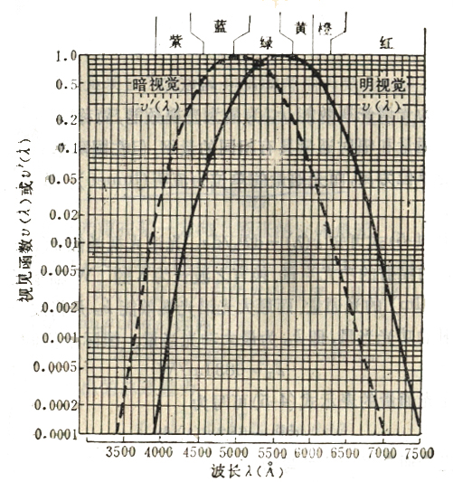
图4-14
三、光通量
光通量：它表示光源表面的客观辐射通量对人眼引起的视觉强度。以表示，它等于辐射通量与视见函数的乘积。在某一波长附近对于波长间隔为的单色光来讲，其光通量为
称为光谱光视效能， 为最大光视效能
光通量和辐射通量具有相同的量纲，但在国际单位制中，辐射通量的单位为瓦，而光通量的单位为流明，单位代号（Im）流。
光谱的光视效能其实是波长为的辐射的功光当量：即波长为的辐射通量，相当于lm的光通量。而最大光谱光视效能是指波长为5550辐射的功光当量，即为最大功光当量，国际单位制中
则：
复色光光通量的表示式为
电光源发出的总光通量与电光源的耗电功率P之比，称为电光源的遍计发光效率。它是衡量电光源工作性能的重要指标。
表示电源每耗电1W所发出光通量的流明数。电光源的遍计发光效率都是不高的（解释原因）。

四、发光强度
发光强度是表征光源在一定方向范围内发出的光通量的空间分布的物理量，它可用点光
源在单位立体角中发出的光通量的数值来量度。
是点光源在某一方向上所张的立体角元。在球坐标中，

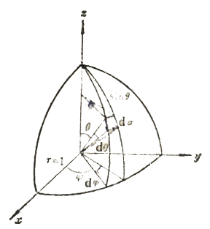
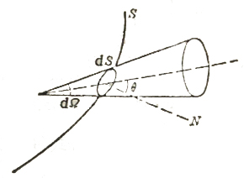
图4-15
电点光源发出的总通量为
如I不随而变。
则：
对于指定的发光体，光具组不能增加总光通量，光具组的作用只是把光通量重新分配。
在国际单位制中，发光强度的单位为坎德拉（candela），单位代号（cd）坎。规定坎德拉的定义为：坎德拉是一光源在给定方向上的发光强度，该光源发出频率为5.40×10¹⁴Hz的单色辐射，而且在此方向上的辐射强度为，为球面度。发光强度的单位是国际单位制中七个基本单位之一。光度学中的其它单位为导出单位。

五、照度、出射度
照度是表征受照面被照明程度的物理量，如果照射在物体面元上光通量为，则照度E为
对点光源来说：
照度的单位为勒克斯(lux)

单位代号：勒（lx），它是一个1lm的光通量均匀分布在1m²的表面上所产生的照度。
单位面积的面元发出的总光通量称为面光源的出射度以M表示，则：
（单位也是勒克斯）
由于出射度和照度有相同的量纲和类似的定义，故可将它称为功率密度。

六、亮度
只是在发光体的线度远小于光源到观察点的距离时，点光源才有意义，对于实际的扩展光源来说，应该把它的光面分成无数的面元，同时分出这样的一个光束，它从某一面元ds出发，包围在一个立体角内，这光束的轴线与ds的法线N成一个角度，朗伯发现对许多物体有：
B称为光源的亮度，亮度的单位为，称为尼特（nit），单位代号 尼特（nt）
B与无关时称为朗伯定理，其光源叫朗伯光源，粗糙的白纸是理想的漫射体，称为朗伯反射体。

§4.8 物镜的聚光本领

对于物镜的要求，除了放大被观察的物体外，还要增加象的亮度。在其它条件相同时，任何光学仪器物镜的入射光瞳面积越大，能够进入物镜的光通量越多，象的照度也就越强。物镜的聚光本领是描述物镜聚集光通量能力的物理量，用象面的照度来量度。
一、光源在较近距离时的聚光本领，数值孔径
现在就具有一定大小的入射光瞳的光具组来计算象的照度
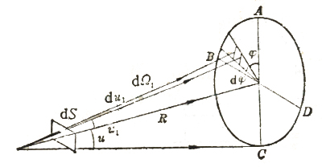
图4-16
发出的光通量是
在立体角内的光通量
在内的光通量
根据朗伯定理
根据相同的计算方法，在象空间里的光通量
为象的亮度，是和共轭的象的面元，为从的位置上看出射光瞳所张的角半径。
可以证明：
（为成象的物放在真空时的亮度）
假定光能量在通过整个光具组时完全不被吸收，出射光通量等于入射光通量。
则象面的照度为
上式说明：对于横向放大率已知的光具组，若要提高聚光本领，不但要求有大的孔径角，而且物所在的空间内应充满折射率较大的透明物质。我们把称为光具组的数值孔径，以N.A.表示。

二、显微镜的聚光本领
上面的讨论完全适用于显微镜。显微镜的物距必须很短，才可能得到足够大的放大本领，显微镜的物镜的孔径都很小，这样就限制了进入物镜的光通量，为此必须提高显微镜的聚光本领。显微镜物镜的最前一个透镜，通常是半球形的，其边缘就是有效光阑。
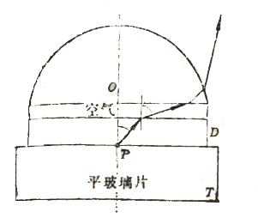
图4-17
三、光源在远距离时的聚光本领，相对孔径
当物距很大时，u很小，在不同情况下差别不大，且不易计算，故此时光具组的聚光本领通常又另用其它方法来计算，计算象的照度时，由于物距很大，使用出射光瞳对象面元所张的孔径角将较为方便。
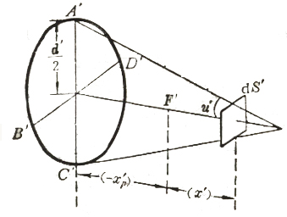
图4-18
从上图可见
象的照度为
在其它条件相同时，物镜的聚光本领即象面的照度E正比于，为提高聚光本领，重要的不是单独要求大的d或小的，而是要它们的比值大。我们把入射光瞳的直径与焦距之比称为相对孔径。对望远镜，必须很大，放大本领才大，故欲同时使望远镜的聚光本领强，必须制造孔径很大的物镜。
对足够远的物体

四、照相机的聚光本领
照相机既可拍摄近物的相，又可拍摄远物的象，但聚光本领不同，大小可调节的可变光阑（一般叫做光圈）装在适当的位置，不论其大小怎样，光圈总是作为有效光阑。整个物镜由几个透镜组成，光圈装在中间，为简单起见，可以认为镜头前部分是对称的，因而入射光瞳和出射光瞳可认为大小相等。
拍摄远物的象时，
而拍摄近物时，

曝光时间由象的照度决定，所以在同样条件下拍摄远物和近物的象应该用不同大小的光圈。照照机的聚光本领通常不用相对孔径而用它的倒数来衡量，称为f数，也叫光圈数。，故f数等于5.6表示焦距等于入射光瞳直径的5.6倍。f数越大，聚光本领越弱。与的象面照度之比是，即照度相差一倍，所以照相机的光圈按1.4，2，2.8，4，5.6，8……这样的数字排列。

§4.10 象差 色差
对于光学仪器来说，获得正确的象，是最基本的要求。在最简单的情况中，物是平面的，且垂直于光具组的主轴．
所有这些偏离理想成象的现象，统称为象差．在近铀物近轴光线的限制条件下，象差不很显著，可以略去不计．但是仅仅利用近轴光线，光通量不强，象的照度不大．如果只限于近轴物，则较大的物面就难以成正确的象．至于象的彩色问题，那是由于光具组光学材料的色散所引起，即使限于近轴物和近轴光线也无法避免．
最主要的象差有下列几种．近轴物宽光束引起的球面象差和彗形象差，远轴物窄光束引起的象散、象面弯曲和象形畸变．产生这类象差的原因，都是在实际情况中或者偏离近轴光线条件或者偏离近轴物条件的结果．这些都是对单色光而言的，称为单色象差．有不正确的彩色出现时，称为色差．
一、球面象差(简称球差)
就单独一个薄透镜来说，位于主轴上的一个物点所发出的宽阔光束，由透镜折射后，并不会聚于单独的一个象点而是成为弥漫的圆斑．这是由于通过透镜不同环带的光线(不限于近轴光线)折射后与主轴的交点不相重合所引起的．
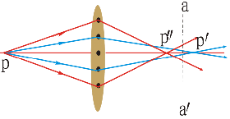

通常取这些光线和主轴的最远(或最近)交点与理想象点之间的距离作为球差大小的量度．球差的大小与透镜表面曲率半径、折射率以及表面不对称的透镜哪一面向着光源等等都有关系．例如用n＝1．5的玻璃制成的、两面曲率半径数值之比为1：6的双凸透镜，以较凸的一面向着平行光线时，球差几乎能消除．平凸透镜凸的一面向着光源也能获得同样效果．
利用会聚和发散两种透镜球差的不同，把它们组合起来能够得到球差很小的透镜组．例如直径为80mm、焦距为720mm的小型天文望远物镜，球差的最大值不超过0．011mm.
二、彗形象差
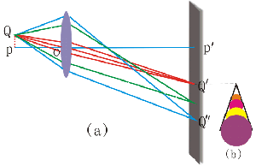
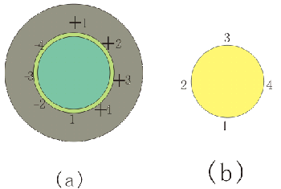
仍以一个单独薄透镜来研究．不在主轴上的物点所发的宽阔光束通过透镜后，如果球差已经消除，则所有光线都将交于同一平面(理想象平面，垂直于主轴)，但仍不交于这面上的同一。

经过透镜不同环带的光线在理想象面上交成一系列大小不同相互重叠的圆，圆心在一直线上，与主轴有不同的距离形成一个有尖端的亮斑．尖端最亮，带着一个逐渐扩大逐渐变暗的尾巴．形似彗星，所以叫做彗形象差．这是假定其它象差都已消除时的情况．实际上其它象差都要比彗形象差显著很多．当其它象差同时存在时，彗形象差就随同改变形状，故仅在特殊情形下，方可观察到纯粹的彗形象差．
三、象散
在球差和彗形象差都已消除了的光具组中，凡与主轴成较大倾斜角的单心光束，例如从远离主轴的物点所发出的光束．即使是狭窄的，出射时也不能保持单心．在第三章中讲到平面折射、球面反射时已遇到这种象散现象．实际上只要狭窄光束的波面不是球面，就有象散发生(宽光束则还将同时有球差、彗形象差等夹杂在内)．象散的特征是对应于一个物点有子午象线和弧矢象线同时出现．物点离轴愈远，象散愈显著．
当光屏垂直于主轴放在不同位置时，远离主轴物点发出的光束和光屏交点的轨迹是椭圆．这些椭圆的形状和大小将随光屏位量的不同而变化．在图中的位置1和5，象是椭圆；在位置3，椭圆变成圆(也称为明晰圆)．光屏在位置4和2时特别值得注意，此时椭圆变成直线，即子午象线4和弧矢象线2．子午象线的方向垂直于物点所在的子午面．弧矢象线则在这子午面内．沿着出射主光线(通过出射光瞳中心的光线)上这两条象线间的距离可作为象散的量度，称为象散差．弧矢象线可能在子午象线的前方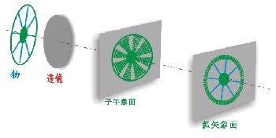
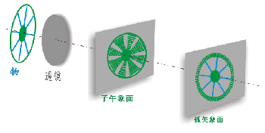
§4.11 正弦定理和正弦条件
一. 正弦定理
P
F’
B
P’
Q’
Q
A
A’
B’
nysinu
n’y’sinu’
如图：
显微镜成清晰像的条件（近轴物，宽光束）
正弦定理：亦即消慧差条件

二. 正弦条件
由拉格朗日恒等式得:
对近轴物、窄光束
对近轴物、宽光束：
正弦条件

§4.12近轴物近轴线成象的色差
一、色差的形成
白光通过棱镜时引起色散，这是由于折射率光的波长而变化的缘故．白光通过光具组(反射的情形除外)成象时，不可避免地要发生色散．
波长为 (双线5890和 的平均值)的钠黄色谱线(符号D)的折射率n_{D}是最主要的．通常不考虑色散时的所谓折射率就是指n_{D}而言的．
当发光点位于光具组的主轴上时，不同波长的近轴光线也将成象于主轴上不同的点，各呈现不同的颜色，不再出现单独的白光象点．这种缺陷称为光具组的纵向色差，不在主轴上的发光点所成的象也将各现彩色，而且随发光点离轴远近不同，这种彩色的分布也将不同．这称为横向色差．
在我们不去直接计算色差的值，而先从不同波长引起薄透镜的焦距差别来进行分析．
我们知道空气中薄透镜的焦距取决于两个因素即材料的折射率n和表面的形状 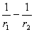。以fC' 、fD' 、fF' 表示谱线C、D、F三个主要波长的焦距
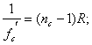
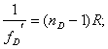
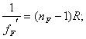
式中 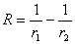和波长无关．对于C、F两谱线(红蓝两色)光焦度之差为
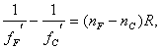
或 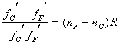
在通常情况中fC' 、fD' 、fF' 相差不大，可以近似的用fD' 来代替fF' 、fC' ，于是
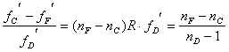
阿贝数(或称V数)
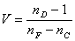
二、色差的改善
如果光具组由两个同轴薄透镜组成，则在下述两种情况中，用很简捷的方法来消除纵向色差．
(1)两透镜用不同材科制成，相互接触．合成光具组的焦距为
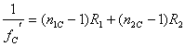
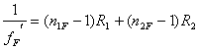
可得： 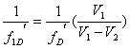 及 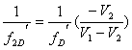
上式中fD' 、V₁和V₂都是给定的．由此即可求得f₁D' 和f₂D' 的值．而由己知的n_{1D}和n_{2D}' 最后就可求得有关两透镜表面形状的因数R₁和R₂．显然，这样仅消除了C和F两色的色差．其它波长的焦距仍是不等的，还将发生剩余色差．但通常已不很显著．
(2)两透镜用同一材料，相隔适当距离d．则
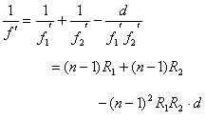
消色差的条件是 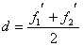
从此式得出结论：用同样材料制成的两块薄透镜相隔距离等于它们焦距之和的一半时，就可消除色差．

§4.13 助视仪器的分辨本领
一、分辨本领：
从几何光学的观点来看，只要消除了光具组的各种象差，则每一物点和它的象点共轭，因而物面上无论怎样微小的细节都可在象面上详尽无遗地表示出来。实际上光束在成象时总会受到有限大小的有效光阑的限制，此时，光的衍射作用就不容忽视了，因此要详尽无遗地反映物面的细节是不可能的。
在最简单的夫琅和费圆孔衍射情况中，中央亮斑的范围由第一个暗环的角半径决定。
两个发光点在光屏上成“象”时。
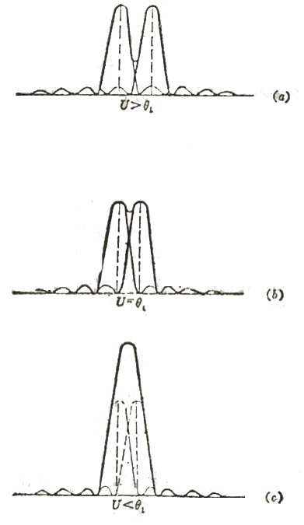
图4-19
瑞利判据：当一个中央亮斑的最大位置恰和另一个中央亮斑的最小值位置相重合时，两个象点刚好能分辨开。
这时两个发光点在光具组入射光瞳中心所张的视角U等于各衍射花样第一暗环半径的衍射角，即
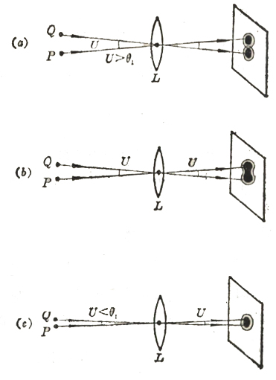
图4-20
这个极限角称为光具组的分辨极限。称为分辨本领，正比于入射光瞳的半径R。
二、人眼和注视仪器的分辨本领
眼睛的分辨极限角为：
对明视距离的物，
网膜到瞳孔的距离：2.2cm
网膜上中央亮斑的半径为：，正好是相邻细胞间的距离。

三、望远镜特镜的分辨本领
望远镜的物镜的分辨极限常以物镜焦平面上刚刚能够分辨开的两个象点之间的直线距离来表示，这个极限值为
四、显微镜的物镜的分辨本领
分析显微镜的分辨本领时，象面衍射仍是夫琅和费衍射
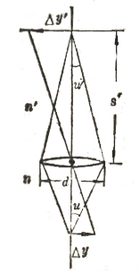
图4-20
制造显微镜的物镜时，总是使共轭点遵从正弦定理
在显微镜内，象总是在空气中
显微镜物镜分辨极限通常就以被观察的物面上刚刚能够分辨开的两物点之间的直线距离来表示，反比于物镜的数值孔径，而正比于光的波长。电子显微镜由于电子衍射的波长远小于可见光，因而大大提高了分辨本领。
由于物镜所成的象上只有既定程度的细节，目镜无论怎样把它放大，也丝毫增添不了更多的细节，反而会放大了衍射亮斑，所以望远镜和显微镜的分辨本领完全取决于其物镜。

§4.14 分光仪器的分辨本领
通常所用分光仪器有棱镜光谱议和光栅光谱仪，用于观察由色散和衍射所引起的光谱结构。要分辨所摄光谱中两个波长很靠近的谱线这种本领也有一定的限制。

一、棱镜光谱仪
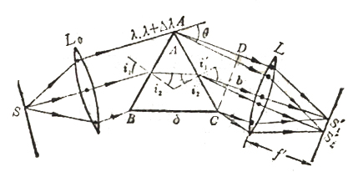
图4-20
定义角色散率
棱镜的折射率可用最小偏向角测定。
最小偏向角附近的角色散率为
则：
（A越大，越大，谱分的越开）
由于通过棱镜的光束是限制在一定宽度b=CD以内的，因此必然要发生单缝衍射，几何象仅是中央亮区内的最大位置。由于b很大，故这些亮区范围相当狭小，它们的半角宽度为
波长与两条谱线是否分辨得开，取决于两条谱线的角宽度是否大于单缝衍射第一暗纹的衍射角，即波长的分辨极限值由下式决定。
将棱镜装置在最小偏向角的位置，

则：
则：
则：
P称为色分辨本领。越大色分辨本领越高。
光谱仪的线色散定义为：
因为材料的色散率与波长有关，线色散率在不同的波段是不同的。

二、光栅、光谱仪
则：
线色散率为
每一主最大亮条纹的宽度为
按瑞利判据，光栅的色分辨极限：由下式决定：

色分辨本领为：

